ОСП МБДОУ детский сад № 8 «Звёздочка» - детский сад «Солнышко»

Сценарий

спортивного развлечения

в разновозрастной группе,

посвящённый 23 февраля:
«Армейские учения»

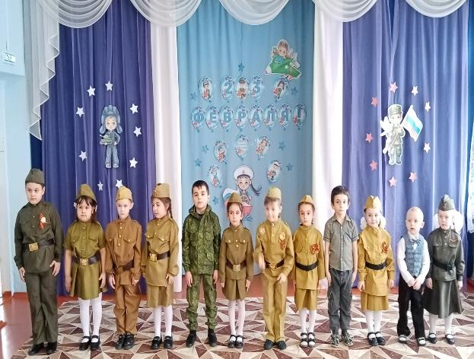

Подготовили и провели воспитатель:
Елистратова С.В.
Гребенникова С.М.

2024 год

Цель: оптимизировать двигательную активность детей.
Задачи:
- закреплять знания о военных профессиях, название военной техники.
- использовать приобретенные навыки в выполнении различных двигательных заданий.
- воспитывать патриотические чувства.
- создавать праздничное настроение
Предварительная работа: Разучивание с детьми стихотворений; беседа о военных профессиях и о военной техники, рисование пограничника.
Дети под музыку (Служить России). заходят в зал и встают полукругом.
Ведущий 1. Здравствуйте! Вот опять мы собрались вместе в этом зале. Ведь сегодня мы отмечаем праздник – День защитника Отечества. Вся Россия сегодня радуется и поздравляет наших пап и дедушек с праздником. А еще мальчиков – наших будущих защитников Отечества.
стихи:
девочка1: В нашем садике ребята
Настоящие солдаты,
Целый день в войну играют,
Нас, девчонок, защищают.
Мы поздравить их хотим
С важным праздником мужским,
Пусть быстрей они растут,
Мир и счастье берегут! Айше
Девочка 2: ПАПА - защитник,
Папа - герой,
Он - охраняет
Наш сон и покой! Ангелина
Девочка 3: Папу очень я люблю
Ему подарок подарю.
Поцелую и обниму.
Вот как я его люблю! Настя
Девочка 4: Мужской сегодня праздник,
А значит - папин день.
Желаю папе счастья,
Быть быстрым, как олень,
Как лев быть сильным, смелым,
По жизни не грустить.
И очень-очень крепко
Семью свою любить. Маша

Девочка 5: Защитников Отечества
Поздравить мы спешим,
И с гордостью о вас
Сегодня говорим.
Успехов вам огромных,
И счастья на пути,
Без риска для здоровья
Все горы обойти. Аляра
Девочка 6: Поздравляем дедушек,
Поздравляем папочек!
И, конечно, мальчиков,
Будущих солдатушек!
Рядом с вами, знаем мы,
Будет все спокойно,
К нашей славной Родине
Не подступят войны. Айша
Девочка 7: С 23 Февраля
Папу поздравляю я!
Папочка, ты мой герой
Самый лучший и крутой.
Силы, храбрости желаю,
Тебя крепко обнимаю.
Ты врагов всех побеждай,
Я люблю тебя, ты знай Бахар
Девочка 8: Наши мальчики и папы,
Праздник ваш сегодня!
Он приходит каждый год,
Словно новогодний!
За окном зима и вьюжно,
Всех мужчин поздравим дружно! Полина
Песня: Мы - солдаты.
Мальчик 1: С детства я учусь быть смелым,
Ведь я ― будущий солдат.
Защищать свою Отчизну
Буду я ужасно рад.
Как мой папа, буду сильным,
И, как деда, боевым.
И тогда враги уж точно
Все растают, словно дым! Никита

Мальчик 2: Мы с ребятами отважны,
В садике нас знает каждый:
Мы девчонок охраняем,
Никогда не обижаем,
А как только подрастем
Сразу в армию пойдем! Марк
Мальчик 3: Сегодня папин день, его я поздравляю!
И в День защитника ему я пожелаю,
Со мною, как с мужчиною, считаться,
И иногда немножко подчиняться.
Ведь я, конечно, генералом буду
И папину отвагу не забуду. Рамазан
Мальчик 4: У мужчин сегодня праздник
Двадцать третье февраля.
Их сегодня поздравляет
Даже матушка-Земля.
Наши папы, братья, деды,
Вами мы гордимся.
Подрастем еще немного
В деле пригодимся. Азиз
Мальчик 5: Наши воины полны
Мужества и чести!
В День защитника страны
Все мы с ними вместе!
Всех военных с этим днём
Поздравляем дружно!
А когда мы подрастём,
Родине послужим! Дима
Ведущий 2: Сегодня мы отмечаем важный государственный праздник - День Защитника Отечества. Этот праздник всех военных - от рядового до маршала. Они защищают нашу Родину, несут службу днем и ночью. Нам всем надо стараться также быть смелыми, сильными и умелыми, для того чтобы постоять за себя, за свое Отечество. А самое главное надо крепко любить свою Родину.
Ведущий 1: Я думаю каждому мальчику хочется надеть форму летчика, моряка, десантника. Но чтобы служить в армии, надо быть не только умным, сильным и смелым. Нужно еще многое уметь! Так давайте с детских лет воспитывать в себе качества, необходимые защитнику Отечества. А сегодня в играх мы покажем нашу ловкость, быстроту и выдержку.
Ведущий 2: В наших соревнованиях принимают участие команды Моряков и Пехотинцев. За победу каждой команде будет присуждаться звезда. Команды приготовились приветствовать друг друга.
Команда Моряков:
Надо сильным, смелым быть,Чтобы Родине служить!

Команда пехотинцев
Один за всех и все за одного.
Ведущий 1: начнём наше мероприятие с разминки
Разминка. Игра. Парад. Разведчики. Засада (дети делают определенные движения: Игра - хлопки в ладоши, Парад - марширует на месте, Разведчики - стоят на месте. Засада - присели на корточки) .
Эстафета "Помоги раненому". Каждому ребенку дают по игрушке (раненый солдат) и они по очереди должны пройти по скамейке, положить игрушку в обруч (медицинский пункт) и вернуться в свою команду.
Эстафета "Быстрые кони". По очереди верхом на деревянной лошадке нужно проскакать "змейкой" между кеглями и бегом вернуться в свою команду.
Эстафета "Санитары". оказать первую помощь при ранении в голову. вызывается 2 участника с команды, побеждает тот, кто быстрее перебинтует голову.
Эстафета «Погоны»
Участникам на плечи кладутся спичечные коробки или кубики, символизирующие погоны. Малыш должен пронести их по дистанции, не уронив, и вернуться к команде быстрее соперников.
Эстафета: "Помоги товарищам". Нужно очень быстро переправиться через болото по кочкам, и чтоб услышали остальные солдаты, постучать в барабан, в знак того что здесь будет переправа безопасна, и вы готовы "прикрыть".
Эстафета: «Кавалеристы»
Посмотрите, каких замечательных коней мы вам приготовили. Необходимо оседлать «скакуна» и проскакать на нём до цели и обратно («скакун» - воздушный шарик)
Эстафета: "Помоги товарищам". Нужно очень быстро переправиться через болото по кочкам, и чтоб услышали остальные солдаты, постучать в барабан, в знак того что здесь будет переправа безопасна, и вы готовы "прикрыть".
Конкурс – «Учебная подготовка».
Ведущая 2: Надо отгадать загадки. Отгадывают по очереди.
1.Без разгона ввысь взлетаю
Стрекозу напоминаю,
Отправляется в полёт
Наш российский … (вертолёт)
2.Летит птица - небылица
а внутри народ сидит
меж собою говорит (самолет).
3. Тучек нет на горизонте
Но раскрылся в небе зонтик
Через несколько минут
Опустился. (парашют).
4. Днем и ночью под водой охраняет твой покой (подводная лодка).
5. Пока он на дне лежит - корабль не куда не побежит (якорь)

6. Великан стоит в порту,
Освещая темноту
И сигналит кораблям
- Заходите в гости к нам (Маяк).
Конкурс «Шарики».
Детям раздаются шарики. Выигрывает тот, который быстрее надует шарик.
Конкурс для разведчиков "Фотография". Три девочки берут разные предметы А) одна сидит с книгой; Б) Вторая смотрит в биноколь; В) третья держит колесо. Надо посмотреть и запомнить расположение девочек в предметы в их руках. затем команда или выбранные игроки из команды отворачиваются, а девочки быстро меняются местами и предметами. Команда поворачивается и воссоздает первоначальную картину.
Ведущая 1: Всех мужчин мы поздравляем, танец вам сейчас подарим.
Танец: «Моя армия сильная….»
Ведущая 2: Вот праздник подошел к концу
И все считают дети,
Что мир отважному бойцу
Нужней всего на свете!
От всей души поздравляем отважных российских воинов и благодарим их за ратный труд и верность Отечеству. Желаем им богатырского здоровья и огромного счастья.

ФОТООТЧЁТ:

